Министерство образования и науки Российской Федерации

Федеральное государственное бюджетное образовательное учреждение

высшего профессионального образования

«Владимирский государственный университет имени Александра

Григорьевича и Николая Григорьевича Столетовых »

(ВлГУ)

**А.В. ГОНЧАРОВ**

**Физические основы электромагнетизма**

**Часть 2**

**Магнитное поле и электромагнитная индукция**

***Учебное электронное издание***

**Владимир 2013**

УДК 538.3

ББК 22.33

Г 65

Рецензент

Кандидат физико-математических наук, доцент кафедры технико-технологических дисциплин, декан технико-экономического факультета Владимирского государственного университета имени Александра Григорьевича и Николая Григорьевича Столетовых

*В.А. Игонин*

**Физические** основы электромагнетизма. Часть 2. Магнитное поле и электромагнитная индукция: электронное издание/ Владим. гос. ун-т имени Александра Григорьевича и Николая Григорьевича Столетовых ; сост.: А.В. Гончаров. – Владимир : Изд-во ВлГУ, 2013. – 59 с.

Соответствует требованиям государственных стандартов. Состоит из трёх глав, в которых раскрывается физический смысл основных законов и понятий электромагнетизма.

Предназначено для студентов второго и третьего курсов всех форм обучения и специальностей педагогического образования, изучающих физику.

Рекомендовано для формирования профессиональных компетенций в соответствии с ФГОС 3-го поколения.

Ил. 41. Библиогр.: 5 назв.

УДК 538.3

ББК 22.33

© ФГБОУ ВПО «Владимирский государственный университет», 2013

© Гончаров А.В., 2013

# 

# Введение

В первой части издания рассматривались вопросы, связанные с электростатическим полем и с постоянным электрическим током. Вторая часть посвящена раскрытию физического смысла основных законов постоянного магнитного поля, электромагнитной индукции и магнитных свойств вещества.

Особое внимание следует обратить на понятия поток и циркуляция вектора магнитной индукции, с помощью, которых формулируются основные законы и свойства магнитного поля. Законы Био-Савара-Лаплпса и закон полного тока позволяют решить основную задачу магнитостатики: рассчитать индукцию во всех точках магнитного поля по заданному распределению постоянных токов.

Приводятся примеры практического использования сил Ампера и Лоренца, а также эффекта Холла.

Подробно разбираются опыты Фарадея по электромагнитной индукции, которые привели к открытию вихревого электрического поля и созданию генераторов постоянного и переменного напряжения.

В последней главе описываются магнитные свойства вещества и методы расчёта магнитного поля в магнетиках.

Приводимые ссылки на веб-страницы, позволяют, познакомиться с работами А.Г.Столетова по намагничиванию железа.

В конце каждой главы для самостоятельной работы приводятся вопросы и качественные задачи, позволяющие оценить уровень усвоения теоретического материала.

Данное издание является дополнением к читаемому курсу лекций «Общая и экспериментальная физика» для студентов физико-математического факультета по направлению педагогическое образование.

# Глава I. Основные магнитные явления. Законы магнитного поля

§ 1.1 Опыты Эрстеда и Ампера. Вектор магнитной индукции

Изучение магнитных явлений развивалось совершенно отдельно от исследований электричества, так как эти области казались совсем не связанными друг с другом. До некоторых пор считалось, что магнитными свойствами наделены, прежде всего, железо и каким-то образом сама Земля.

Но уже в начале XIX века было накоплено много интересных и удивительных фактов, таких как размагничивание или перемагничивание корабельных компасов и намагничивание металлических изделий во время грозы. Эти факты были описаны и систематизированы французским учёным Ф. Араго. К тому времени некоторые учёные (Эрстед, Ампер, Араго) исходя из взаимосвязи явлений в природе, полагали, что между электрическими и магнитными явлениями существует определённая связь.

В 1820 г Ганс (Ханс) Кристиан Эрстед сделал открытие (во время чтения лекции студентам), что электрический ток влияет на магнитную стрелку компаса.

Опыт Эрстеда изображён на рис.

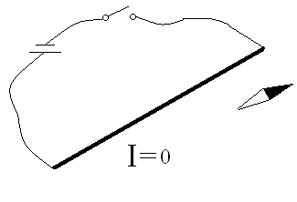 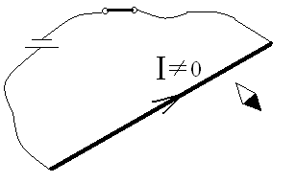

Рис.1

а) до замыкания цепи б) после замыкания цепи

В момент замыкания цепи проводник с током действует на стрелку, поворачивая её на 900.

В том же году Ампер обнаружил наличие сил, действующих между двумя проводами с током. На рис.2 представлены опыты Ампера. Если ток в проводах течёт в одном направлении, то провода притягиваются друг к другу с силами равными по величине (рис.2а). В случае противоположного направления токов, провода отталкиваются (рис.2б). Силы  и  не являются электрическими т.к. провода с током электрически нейтральны.

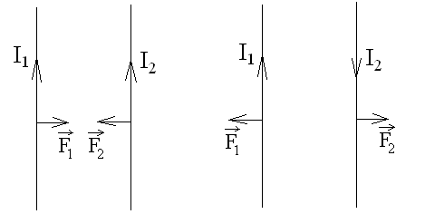

Рис.2

а) б)

Стало очевидным, что электрические токи могут производить магнитные эффекты, и в свою очередь магниты могут вызывать силы, действующие на токи. Такие силы Ампер назвал магнитными.

Для описания электростатических взаимодействий было введено понятие электростатическое поле, аналогично механизм магнитных взаимодействий можно описать с помощью магнитного поля.

Магнитное поле создаётся вокруг проводника с током и распространяется в пространстве с конечной скоростью (3·108 м/с) и действует с некоторой силой на магнитную стрелку или проводник с током. Учитывая, что электрический ток – это направленное движение заряженных частиц, можно сделать вывод, что источником магнитного поля являются движущиеся электрически заряженные частицы.

Магнитное поле в пространстве можно обнаружить по его основному свойству: поле действует с некоторой силой на проводник с током или движущуюся электрически заряженную частицу или магнитную стрелку. На неподвижные электрические заряды магнитное поле не действует.

Таким образом, магнитное поле можно изучать с помощью магнитной стрелки или рамки с током.

На рамку с током в магнитном поле будет действовать пара сил, создающая вращательный момент, и рамка начнёт поворачиваться (рис.3).

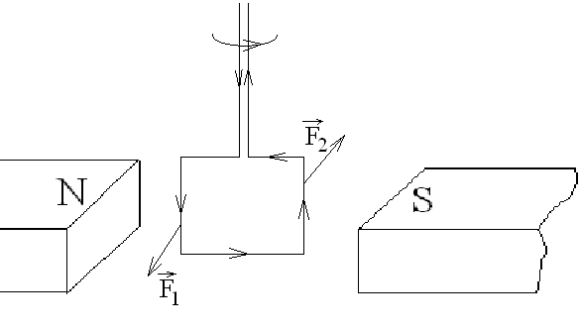

Рис.3

Эта маленькая рамка с током играет роль пробного заряда, который использовался для изучения электрического поля.

Ток в рамке должен быть малым, чтобы не искажать исследуемое магнитное поле. Эксперимент показывает, что максимальный момент , действующий на рамку пропорционален силе тока в рамке и её площади : ~ 

Отношение  не зависит от свойств рамки и характеризует магнитное поле в данной точке. Произведение называют магнитным моментом рамки: .

Магнитный момент является векторной величиной , направление которой определяется по правилу правого буравчика: если ручку буравчика вращать по направлению тока, то поступательное движение буравчика совпадает с направлением вектора . Вектор  направлен по нормали к рамке.

Опыты показывают, что отношение  не зависит от силы тока в рамке в данной точке магнитного поля. Это отношение есть численное значение вектора магнитной индукции поля, и является его силовой характеристикой: .

Направление вектора  в данной точке магнитного поля можно определить с помощью рамки с током или магнитной стрелки. Условились считать, что вектор  рамки с током указывает направление вектора , если рамка находится в устойчивом равновесии (рис.4). Во втором случае за направление вектора  принимается направление от южного полюса (S) к северному (N) магнитной стрелки, свободно устанавливающейся в магнитном поле (рис.4).

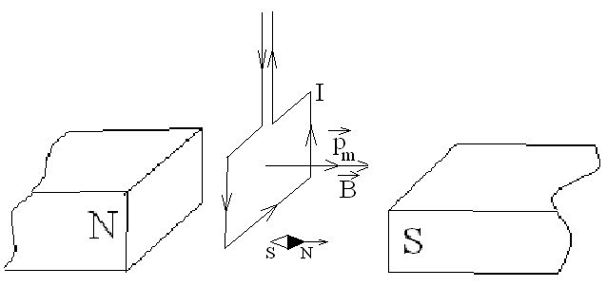

Рис.4

Графически магнитное поле можно представить в виде силовых линий или линиями магнитной индукции – линиями, касательные к которым совпадают с вектором в каждой точке. Из опытов известно, что линии магнитной индукции всегда замкнуты и охватывают проводники с током (рис.5).

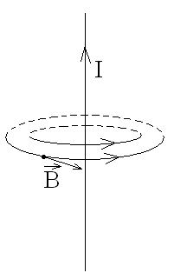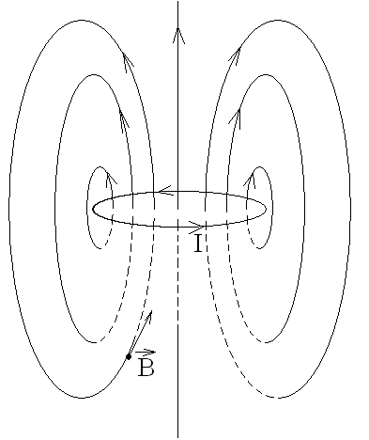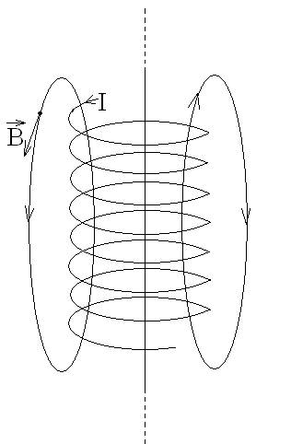

поле прямого тока

поле кругового тока

поле соленоидального тока

Рис. 5

Таким образом, поток вектора магнитной индукции через любую замкнутую поверхность равен нулю:

 .

Это означает, что в природе не существует магнитных зарядов.

Направление силовых линий определяется по правилу правого буравчика.

Магнитное поле, созданное током, зависит от силы тока, формы проводника и среды, которая окружает проводник. Отношение индукции в среде к индукции поля в вакууме  характеризует магнитные свойства среды , - магнитная проницаемость среды.

В ряде случаев для расчёта магнитных полей используют понятие напряжённости магнитного поля . Между векторами и существует связь:

, (1.1)

где - магнитная постоянная (), *µ* - магнитная проницаемость вещества.

Магнитное поле, также как и электростатическое подчиняется принципу суперпозиции,

,

где - магнитная индукция поля, создаваемая *i*-мисточником.

§1. 2. Закон Био-Савара-Лапласа

Одной из основных функций электромагнетизма является расчёт магнитных полей по заданным токам. Для её решения может быть использован закон Био-Савара-Лапласа. Согласно которого, элемент тока  создаёт в любой точке вакуума (рис.6) магнитную индукцию , определяемую по формуле (1.2):

 или  (1.2)

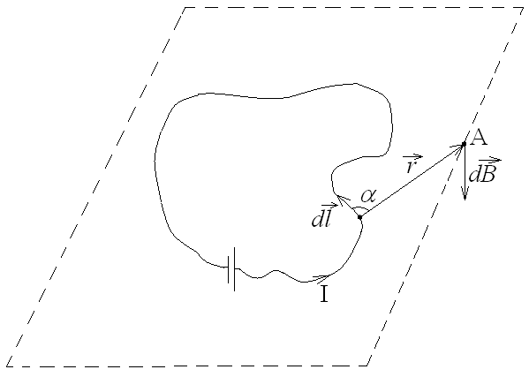

Рис.6.

Используя принцип суперпозиции, полная индукция в точке А находится суммированием выражений (2.1) по всем элементам тока данного замкнутого контура.

. (1.3)

Учитывая, что электрический ток – это направленное движение электрических зарядов (), из формулы (1.1) можно рассчитать индукцию, создаваемую в т. А одним зарядом, движущимся со скоростью (рис.7):

 (1.4) или  (1.5)

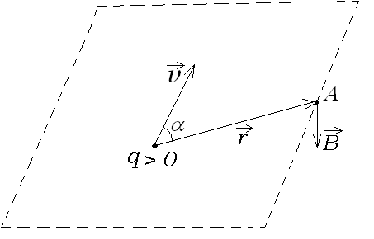

Рис.7

§1.3. Магнитное поле кругового и прямолинейного токов

Воспользуемся законом Био-Савара-Лапласа для расчёта магнитных полей создаваемых круговым и прямым токами.

Рассмотрим в вакууме круговой контур (рис.8) с радиусом R, по которому проходит ток силой . Необходимо определить индукцию  в центре контура (в точке С) и на оси контура (в точке А).

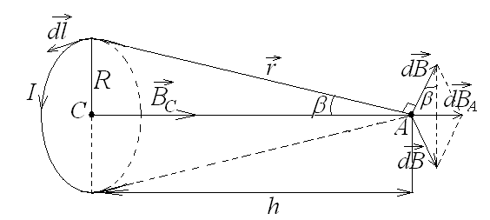

Рис.8 Магнитное поле в центре и на оси кругового тока

Направление индукции в точке С определяется по правилу правого буравчика. Согласно (1.3), и учитывая, что все элементы тока  перпендикулярны к радиус-вектору  (), можно записать для :

 . (1.6)

В точке А два симметричных элемента тока  создают симметрично расположенные индукции  (рис.8), векторная сумма которых направлена по оси контура. Модуль результирующего вектора , с учётом того, что угол α между векторами  и  составляет 900, равен:

.

Используя формулу (1.3), получим

 (1.7) или  (1.8),

где  - магнитный момент кругового тока. Из (1.7 и 1.8) следует, что при  индукция обратно пропорциональна третьей степени . Магнитное поле на оси кругового тока имеет ту же самую функциональную зависимость от расстояния, что и электрическое поле, создаваемое электрическим диполем .

Найдём магнитную индукцию, создаваемую прямолинейным током (рис.9).

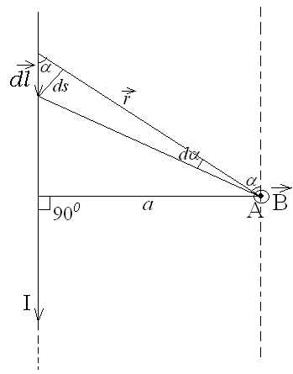 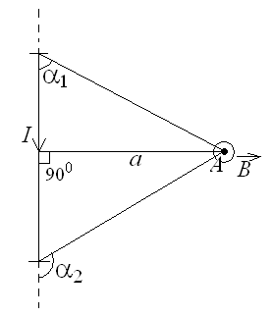

а) бесконечной длины

а) бесконечной длины

б) конечной длины

Рис.9.

В данном случае направление индукции всех элементов тока  в точке А одинаково и перпендикулярно плоскости чертежа. Поэтому можно складывать модули векторов . Индукция, создаваемая элементом тока, выражается формулой (1.2): 

Из рис.9 видно, что , .

Подставляя эти выражения в (1.2), получим .

В случае бесконечно длинного проводника или *l* >> *a*, находим:

. (2.9)

При конечной длине провода:

 (2.10)

§1.4. Закон полного тока

Для расчёта магнитных полей в определённых случаях используют закон полного тока (или закон Ампера). Он играет такую же важную роль, как и теорема Остроградского-Гаусса в электростатике.

Рассмотрим ток, текущий по прямолинейному бесконечному проводнику, и вычислим циркуляцию вектора  по замкнутому вокруг тока контуру L, лежащему в плоскости, перпендикулярной проводнику (рис.10):

. (2.11)

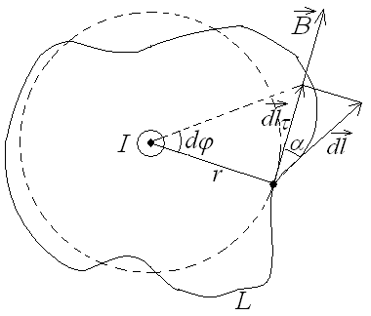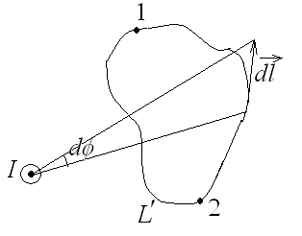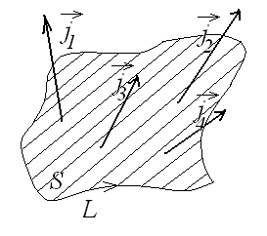

в)объёмные токи

б)контур не охватывает ток

а)контур охватывает ток

Рис.10. К вычислению циркуляции вектора .

При вычислении интеграла (1.11), используя формулу (1.9) и обозначения, показанные на рис.10, получим , ,

но  , поэтому (1.11) можно переписать в виде

 (1.12)

Следовательно, циркуляция вектора  по замкнутому контуру вокруг тока не зависит от формы контура и определяется только силой тока.

Если замкнутый контур  не охватывает ток  (рис.10,б), то при обходе такого контура по направлении , например, начиная от точки 1 до точки 2, угол φ возрастёт. При продолжении обхода, начиная с точки 2 до точки 1, угол φ – уменьшается. Поэтому . Таким образом, циркуляция вектора по замкнутому контуру, не охватывающему ток, равна нулю.

Полученные результаты имеют общий характер, не зависимый от формы токов и количества токов, охватываемых контуром, и выражают закон полного тока: циркуляция вектора магнитной индукции по любому замкнутому контуру равна произведению  на алгебраическую сумму токов, охватываемых данным контуром:

 . (1.13).

В формуле (2.13) знак тока определяется по общему правилу: если направление обхода контура L и направление тока связаны правилом правого буравчика, то знак положителен, в противном случае знак *I* отрицателен.

В общем случае распределение постоянного тока задаётся плотностью тока . Рассмотрим контур L ( рис.10 в), охватывающий токи. Полный ток, охватываемый контуром L, равен потоку вектора  через поверхность, опирающуюся на данный контур;

 . (1.14)

Следовательно, запись закона полного тока можно представить в виде:

. (1.15)

§1.5. Магнитное поле соленоида и тороида

Соленоид представляет собой большое число витков с током, навитых непрерывно на цилиндр. На рис.11 приводится сечение соленоида.

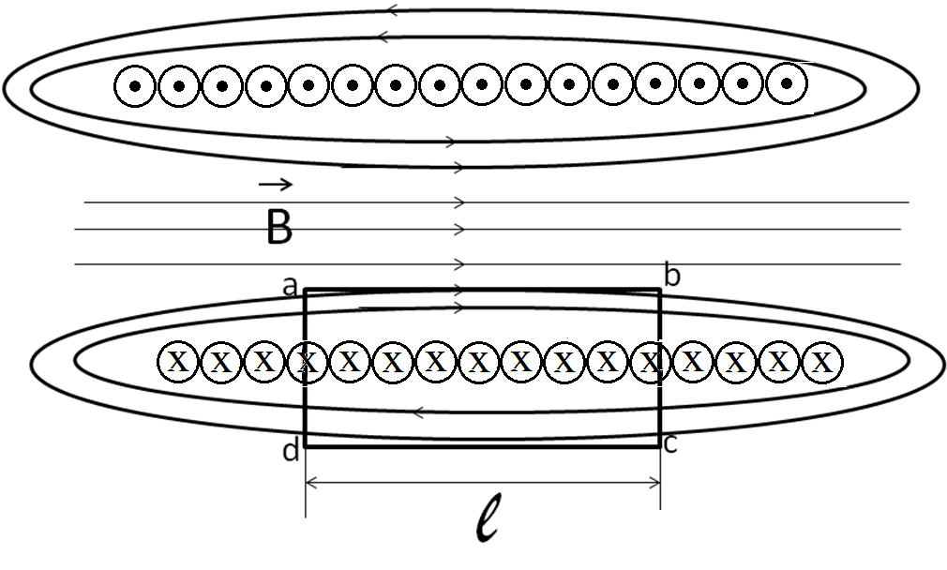

Рис.11.

Внутри соленоида магнитное поле однородно. Вблизи концов соленоида линии магнитной индукции расходятся и поле ослабевает. Из опытов известно, что при большой длине соленоида по сравнению с диаметром, магнитным полем вне соленоида можно пренебречь по сравнению с полем внутри. Используя данный факт и закон полного тока, можно вычислить поле внутри соленоида.

Рассчитаем циркуляцию вектора  по прямоугольному контуру abcda (рис.11). На участках контура bc и da произведение , т.к. вектор перпендикулярен длинным отрезкам. На участке cd полем . Поэтому,

 (1.16)

Согласно закону полного тока:

, (1.17)

где N-число витков соленоида на длине *l* . Обозначив через  - число витков на единицу длины соленоида, получим

. (1.18)

Как следует из (2.18), поле внутри соленоида не зависит от полного числа витков, а только от числа витков на единицу длины и силы тока.

Вычислим магнитную индукцию тороидальной катушки с током (рис.12).

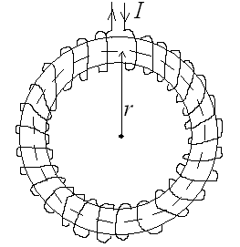

Рис.12.

Из соображений симметрии следует, что величина *B* одинакова во всех точках окружности, проходящей через центры витков катушки. Циркуляция вектора по такой окружности с учётом закона полного тока равна , (1.19)

где *N* – полное число витков катушки. Введя обозначение  - число витков на единицу длины, получим

 . (1.20)

§1.6. Сила Ампера. Работа в магнитном поле

Из приведённых опытов Ампера (§1) следует, что на проводник с током, помещённым в магнитное, поле действует сила, которую называют силой Ампера. Опыты показывают, что сила Ампера пропорциональна элементу тока , магнитной индукции *B* в окрестностях данного элемента и синуса угла (*sinα*) между векторами  и (рис.13):

 (1.21) или  (1.22)

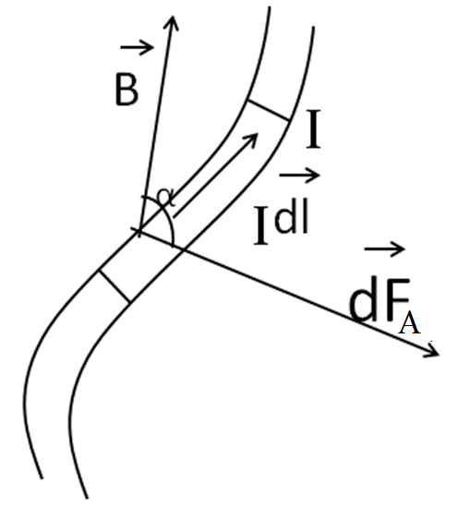

Рис.13.

Если прямолинейный отрезок проводника находится в однородном магнитном поле, то из формулы (1.22) имеем  . (1.23)

Направление силы Ампера перпендикулярно к и и определяется по правилу правого буравчика или по правилу левой руки: если левую руку расположить так, чтобы нормальная к проводнику составляющая вектора входила в ладонь, и четыре вытянутых пальца были направлены по направлению тока (), то отогнутый на 900 большой палец покажет направление силы Ампера.

Если проводник с током под действием силы Ампера передвигается, то совершатся определённая работа. Для вычисления этой работы рассмотрим однородное магнитное поле , в котором находится контур с подвижной стороной длиной *l* (рис.14).

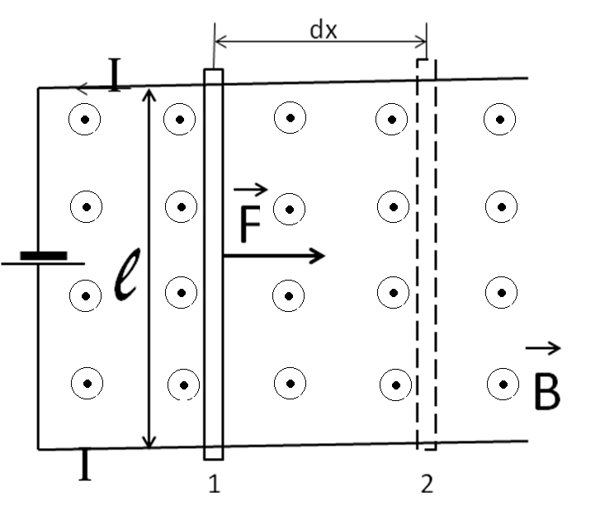

Рис.14.

Согласно (1.23) на проводник *l* действует сила, равная . Под действием этой силы за некоторый промежуток времени проводник *l* из первого положения сместится во второе, пройдя путь dx, элементарная работа этой силы равна

, (1.24)

где dS-площадь, описанная проводником *l* при движении,

- элементарный магнитный поток через элементарную площадку *dS*.

Если перемещение проводника, конечно, то работа равна

, (1.25)

где Ф1-магнитный поток через контур в начале перемещения, Ф2-магнитный поток через контур в конце перемещения. При этом считается, что сила тока в проводнике *l*  при его перемещении остаётся постоянной. В СИ за единицу магнитного потока принимается один вебер (Вб): 1 Вб =1 Тл·1 м2 = 1 Дж/А = 1 В·с. Отметим, что формула (1.24) справедлива и для вращательного движения проводника с током в магнитном поле.

§1.7. Контур с током в магнитном поле

Рассмотрим прямоугольный контур площадью S с током в однородном магнитном поле. Пусть сначала магнитный момент контура перпендикулярен линиям магнитной индукции (рис.15).

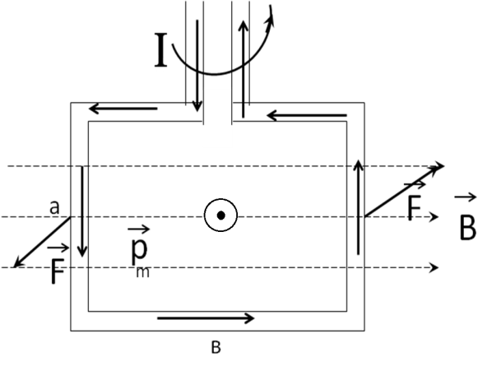

а) б)

Рис.15

а) плоскость контура параллельна линиям магнитной индукции

б) плоскость контура перпендикулярна магнитной индукции

В этом случае на стороны *а* действуют силы Ампера , стремящиеся повернуть контур так, чтобы его магнитный момент совпал с направлением линий индукции . Таким образом, на контур действует пара сил с некоторым вращательным моментом М. Предположим, что под действием этого момента контур поворачивается на элементарный угол dα, тогда работа сил Ампера будет равна

*dA=Mdα.*  (1.26).

Эту работу можно рассчитать и по формуле (1.24), поэтому *Mdα=IdФ*, где *dФ=BSsinαdα* (*Ф=BScosα*), тогда *Mdα=ISBsinαdα*, откуда *M=pmBsinα*. (1.27).

Уравнение (1.27) можно представить в векторной форме

 . (1.28).

Полученный результат не зависит от формы контура и формула (1.28) справедлива не только для прямоугольного контура, но и для контура произвольной формы.

В однородном магнитном поле контур с током под действием вращательного момента будет поворачиваться до тех пор, пока не займёт положение устойчивого равновесия. При этом на стороны контура будут действовать силы, стремящиеся разорвать контур. В этом случае вращательный момент  и вектора и  становятся сонаправленными.

Рассмотрим неоднородное магнитное поле, в котором контур уже повернулся так, что линии магнитной индукции симметричны относительно вектора магнитного момента контура (рис.16).

Рис.16.

Из рис.16 видно, что горизонтальные составляющие векторов вызывают появление сил  растягивающих контур, и составляющие  - к появлению сил , стремящихся перемещать контур в область более сильного поля. Если вектор антипараллелен вектору , то контур будет выталкиваться в область более слабого поля.

Силу, действующую в этом случае на контур, можно определить обычным приёмом. Предположим, что контур перемещается в направлении оси х на элементарный отрезок *dx*. При этом измениние магнитного потока через контур площадью S составит: , а в то же время сила F совершит работу

.

Следовательно, сила F, действующая на контур равна

, (1.29)

т.е. сила пропорциональна быстроте изменения магнитной индукции в рассматриваемом направлении.

§8 Сила Лоренца. Движение заряженных частиц в магнитном

поле

На заряженную частицу, движущуюся с некоторой скоростью  в электрическом и магнитном поле, действует сила:

. (1.30)

Эта сила  называется силой Лоренца. Она состоит из двух составляющих электрической и магнитной  сил. Сила, действующая на заряд *q* со стороны электрического поля  равна

 . (1.31)

Магнитную составляющую определим из силы Ампера (1.22):

. Эту силу можно рассматривать как результирующую магнитных сил , действующих со стороны магнитного поля на движущиеся электрические заряды в элементарном объёме проводника *dV*.

, где n-концентрация свободных зарядов, *dV=Sdl* (*S*-площадь поперечного сечения проводника).

Сила тока при средней скорости упорядоченного движения зарядов , равна , где *S*-поперечное сечение проводника.

Учитывая, что векторы *q*и *Id* сонаправлены, сила Ампера принимает вид

,

где *dN*-число зарядов в элементарном объёме проводника *dV=Sdl*. Силу Ампера можно рассматривать как результирующую магнитных сил , действующих со стороны магнитного поля на движущиеся заряды в объёме проводника *dV*: .

Поэтому, сила , действующая на движущийся заряд в магнитном поле, равна

 . (1.32)

Таким образом, полная сила Лоренца равна

. (1.33)

Направление магнитной составляющей силы Лоренца определяют по правилу левой руки (рис.17).

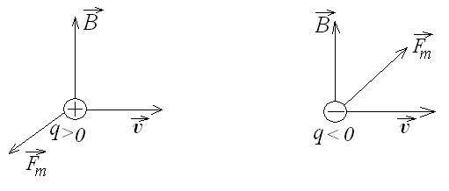

Рис.17. Сила, действующая на движущийся положительный и отрицательный электрические заряды.

Так как перпендикулярна к скорости частицы, то она работы не совершает и не изменяет кинетическую энергию частицы.

Предположим, что в однородное магнитное поле с индукцией влетает положительно заряженная частица с начальной скоростью , перпендикулярной линиям индукции (рис.18). На частицу будет действовать сила Лоренца, равная магнитной составляющей: .

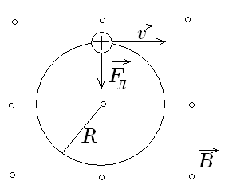

Рис.18 .

Под действием этой силы частица будет двигаться по окружности радиусом *R* с постоянной по модулю скоростью  и центростремительным ускорением . По второму закону Ньютона , отсюда

, (1.34)

т.е. радиус окружности тем меньше, чем больше индукция.

Данное движение обладает важной особенностью: циклическая частота обращения не зависит от энергии частицы. Действительно, частота обращения равна

, (1.35)

где  - период обращения, учитывая (1.34), можно записать

 . (1.36)

Подставляя в (1.35) вместо Т его выражение (1.36), получим

. (1.37)

Эта частота называется циклотронной и для данного рода частиц зависит только от магнитной индукции.

Предположим, что положительно заряженная частица влетает со скоростью  в однородное магнитное поле под углом *α* к линиям индукции (рис.19).

Рис.19.

В этом случае скорость  можно разложить на нормальную составляющую  и составляющую вдоль линий индукции . На частицу будет действовать магнитная составляющая силы Лоренца, обусловленная составляющей . Эта сила заставляет частицу двигаться по окружности. С другой стороны, составляющая  не вызывает появление дополнительной силы. Поэтому частица в направлении индукции движется равномерно. Благодаря сложению обоих движений частица будет двигаться по цилиндрической спирали (винтовой линии) (рис.19). Шаг винта данной спирали , подставляя вместо Т его выражение ( 1.36), получим

 . (1.38)

§1.9. Циклотрон

Для изучения строения атомного ядра , искусственного превращения элементов и открытия новых элементарных частиц необходимо создание мощных ускорителей заряженных частиц. Первые ускорители состояли из двух основных частей – устройства для получения высокого напряжения и высоковольтной вакуумной трубки, внутри которой частицы движутся приблизительно по прямолинейным траекториям и ускоряются за счёт электрического поля. Такие ускорители назвали линейными.

Американский физик Лоуренс в тридцатых годах предложил идею: заставить ускоряемые частицы двигаться не по прямолинейным траекториям, а по круговым. Преимущество такого способа ускорения заключается в том, что отпадает необходимость в длинных ускорительных трубках и в больших напряжениях.

Как мы видели в §1. 8, заряженные частицы в однородном магнитном поле под действием силы Лоренца могут двигаться по окружности с частотой (1.37), не зависящей от радиуса траектории. Именно это обстоятельство позволило создать циклический ускоритель – циклотрон, в котором для ускорения частиц используется высокочастотное электрическое поле.

Устройство циклотрона представлено на рис.20: А – вакуумная камера, которая помещена между полюсами электромагнита; M и N -

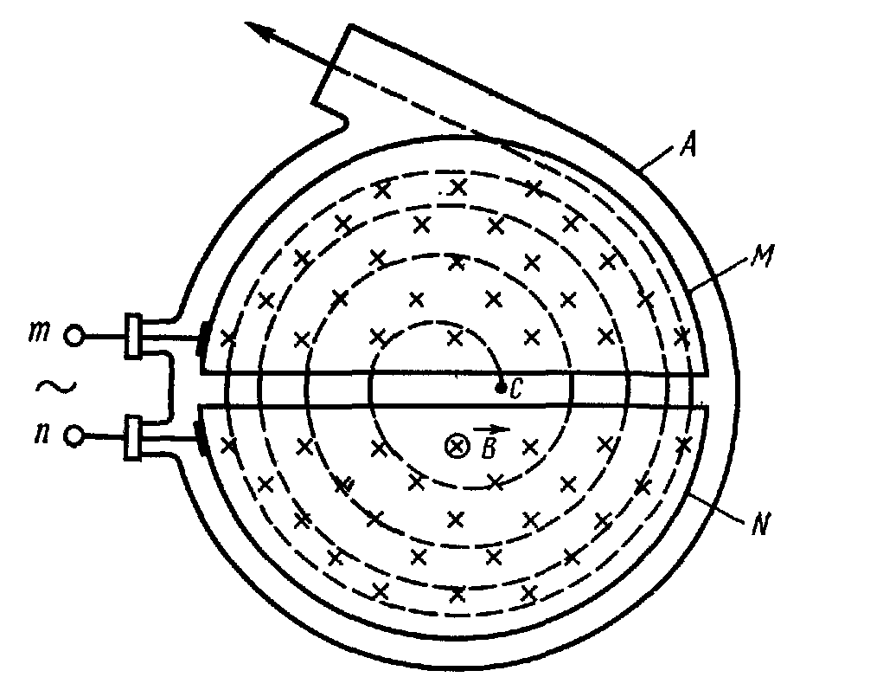

Рис.20.

металлические дуанты. К ним с помощью электродов m и n от электрического генератора подаётся переменное напряжение  с циклотронной частотой , определяемой по формуле (1.37).

В центре промежутка между дуантами расположен источник С положительно заряженных частиц (протонов или ионов). Ион, вылетевший из источника в то время, когда электрод М (рис.20) имеет максимальный отрицательный потенциал, под действием электрического поля ускоряется в промежутке между дуантами и попадает в полость дуанта. Внутри дуанта ион под действием магнитного поля (силы Лоренца) описывает полуокружность постоянного радиуса, так как в полости дуанта электрическое поле отсутствует. При заданной циклотронной частоте к моменту выхода иона из полости М направление электрического поля изменится на противоположное. Поэтому ион вновь ускорится и внутри полости дуанта N опишет полуокружность большего радиуса.

Таким образом, двигаясь в резонансе с высокочастотным электрическим полем, ионы будут по раскручивающейся спирали двигаться к краю полюса магнита. Их энергия будет расти после каждого прохождения промежутка между дуантами на величину, равную . Процесс ускорения продолжается до тех пор, пока частицы не достигнут края полюсов магнита, при этом пучок ускоренных частиц выводят из камеры посредством отклоняющего электрода. Под действием электрического поля, создаваемого данным электродом, пучок ускоренных ионов изменяет свою траекторию и попадают на мишень.

В типичном циклотроне при ускоряющих потенциалах порядка несколько десятков киловольт достигаются энергии частиц до десятков мегаэлектронвольт.

§ 1.10. Масс-спектрограф

Сила Лоренца также играет важную роль в приборе, называемом масс-спектрографом. Данный прибор позволяет определить удельные заряды и массы ионов. В масс-спектрографе используются комбинации статических электрических и магнитных полей. Впервые такой прибор был построен Астоном в 1917 г. Прибор Астона (рис.21) содержит все основные элементы современного масс-спектрографа. В этом приборе пучок положительных ионов, вышедших из ионного источника О, проходит две узкие щели S1 и S2 и попадает в электростатическое поле конденсатора К. Предположим сначала, что пучок состоит из одинаковых ионов, которые, следовательно, имеют один и тот же удельный заряд q/m и одну и ту же массу m .Скорости этих ионов, в общем случае, различны. Поэтому электрическое поле по-разному будет отклонять ионы, проходящие через конденсатор (К). Ионы с большей скоростью будут отклоняться меньше, чем ионы с меньшей скоростью.

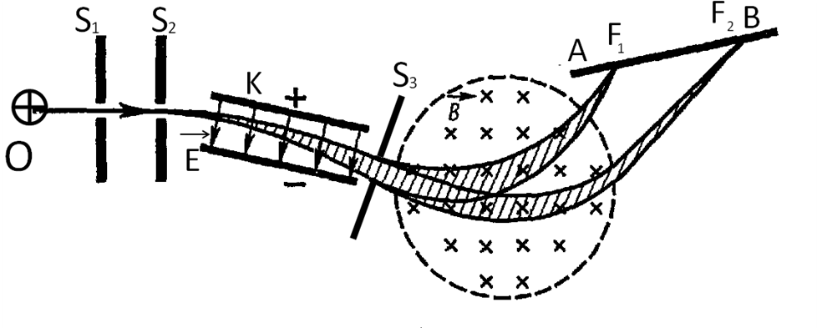

Рис21. Схема масс-спектрометра.

Таким образом, после конденсатора имеется расходящийся пучок ионов, часть которого проходит через диафрагму S3 в однородное магнитное поле , имеющее направление перпендикулярное силовым линиям электростатического поля . В магнитном поле сила Лоренца сильнее отклоняет ионы с малой скоростью, чем с большей. Поэтому расходящийся пучок становится сходящимся и фокусируется в точке F1. Если в пучке положительных ионов находятся ионы с различными *q/m* и *m*, то ионы каждого сорта, имеющие одно и то же значение *q/m и m*, фокусируются в точках, расположенных вдоль линии АВ, куда помещается фотографическая пластина. На пластинке получится ряд узких линий, соответствующих различным значениям удельных зарядов ионов. Так как в магнитном поле  ионы движутся по дуге окружности, радиус которой определяется по формуле (1.34), то точка F1 соответствует ионам с большим удельным зарядом или меньшей массой, и точка F2 – ионам с большей массой. Если знать их удельный заряд ионов и их массу, дающих линию F1, расстояние между линиями F1 и F2 и параметры прибора, можно определить массу ионов, соответствующих линии F2.

С помощью этого прибора Астон впервые измерил массы отдельных ионов и обнаружил существование изотопов у большого числа различных химических элементов.

Современные приборы, в которых ионы регистрируются не на фотопластинке, а с помощью электронного устройства, называются масс-спектрометры. Они находят широкое и разнообразное применение в различных областях химии, физики и техники: прецизионное измерение масс ионов, и идентификация и установление структуры многоатомных органических соединений, анализ химического состава смесей и т.д.

§ 1.11. Эффект Холла

Действием силы Лоренца на свободные заряды объясняется явление, открытое в 1880 г. американским физиком Э.Холлом. Он установил, что при прохождении постоянного электрического тока плотностью через тонкую металлическую пластинку (рис.22), находящуюся в однородном магнитном поле (силовые линии перпендикулярны боковой поверхности пластинки), между параллельными току и полю гранями возникает разность потенциалов .

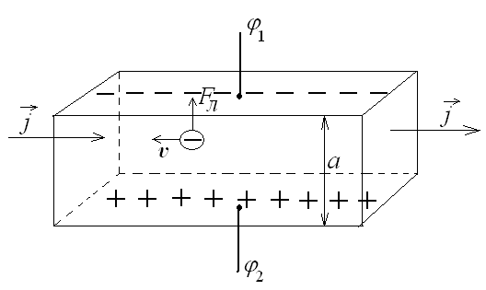



Рис 22.

Экспериментально было установлено, что величина *U* пропорциональна плотности тока *j*, индукции магнитного поля *В* и ширине *а* пластинки, т.е.

, (1.39),

где R – постоянная Холла, разная для различных металлов.

Это явление получило название эффекта Холла. Опыты показывают, что эффект Холла наблюдается не только в металлах, но и в полупроводниках. Данный эффект объясняется следующим образом. На электроны, участвующие в упорядоченном движении со скоростью , рис.22 противоположной по направлению вектору плотности тока , действует сила Лоренца:

. (1.40)

В результате электроны отклоняются к верхней грани пластины, у которой появляется избыточный отрицательный заряд, а у нижней – избыточный положительный заряд. Это приводит к возникновению поперечного электрического поля , направленного сверху вниз. Разделение зарядов будет происходить до тех пор пока сила  действует на электроны со стороны поля , не уравновесит силу Лоренца:

. (1.41)

Из уравнения (1.41) следует, что при установится стационарное распределение зарядов в поперечном направлении. Тогда разность потенциалов между точками 1 и 2 равна

. (1.42 )

Скорость  упорядоченного движения найдём из уравнения : . (1.43)

Окончательно имеем:

. (1.44)

Из сравнения уравнений (1.43), (1.44) следует, что постоянная Холла определяется, как

, (1.45)

где *n*-концентрация свободных зарядов. Таким образом, измерив на опыте постоянную Холла можно найти концентрацию носителей тока, а по её знаку определить тип проводимости полупроводников: при электронной проводимости *R< 0*, и при дырочной - *R> 0*.

Вопросы для самостоятельной работы

1. Опишите опыты Эрстеда и Ампера. В чём их различия и сходства? Что является источником стационарного магнитного поля?

2. Какая величина является силовой характеристикой магнитного поля? Дайте ей определение.

3. Опишите способы определения направления вектора магнитной индукции.

4. Дайте определения линиям магнитной индукции. Сравните свойства линий магнитной индукции с линиями напряженности.

5. Нарисуйте линии магнитной индукции для магнитных полей кругового, прямого и соленоидального тока.

6. Запишите закон Био-Савара-Лапласа в скалярной и векторной форме для элемента тока.  
7. В чём заключается принцип суперпозиции для магнитного поля?

8. Какие Вы знаете способы расчёта магнитной индукции. Приведите примеры расчёта магнитных полей прямого и кругового токов.

9. Какой закон подтверждает вихревой характер магнитного поля.

10. Используя закон полного тока, найдите индукцию магнитного поля бесконечного соленоида.

11. В каких случаях проявляется сила Ампера и отчего она зависит.

12. Запишите в векторной форме формулу для силы Ампера. Как определяется её направление?

13. Как действуют на плоский замкнутый контур тока однородное и неоднородное магнитные поля?

14. Что такое магнитный поток или поток вектора магнитной индукции. Чему он равен через любую замкнутую поверхность?

15. Как рассчитывается работа, совершаемая силами магнитного поля при перемещении проводника с током.

16. Какая сила действует на заряженную частицу, движущуюся в магнитном поле? Чему она равна и как направлена?

17. В каких устройствах применяется сила Лоренца, какова роль в них электрического и магнитного полей.

18. В чём состоит эффект Холла и как он объясняется?

# Глава 2. Электромагнитная индукция

§2.1. Опыты Фарадея. Закон Фарадея и правило Ленца

Из опытов Эрстеда и Ампера следовало, что с помощью электрического тока можно сузить магнитное поле. Следуя идеям о неразрывной связи и взаимодействии сил природы, Фарадей в 1831 г. открыл новое физическое явление электромагнитной индукции, состоящее в возникновении электрического тока с помощью магнитного поля.

Все опыты Фарадея по электромагнитной индукции можно условно разделить на три группы: первая – источник магнитного поля покоится, контур движется (рис.23,а); вторая – источник магнитного поля движется, контур покоится; третья – два неподвижных контура, но в одном из них меняют силу тока (рис.23б). Из этих опытов следовало, что в контуре, соединённом с гальванометром, возникает индукционный ток *Ii* при всяком изменении магнитного потока, пронизывающего данный контур. По закону Ома электрический ток появляется в замкнутом контуре, если в этой цепи действует ЭДС:

, (2.1)

где - ЭДС электромагнитной индукции возникающая в данном контуре;

R – сопротивление контура. Из рисунка 24а видно, что при перемещении

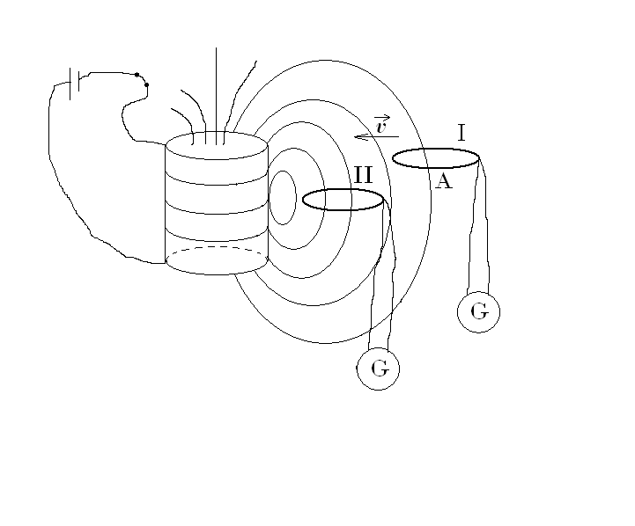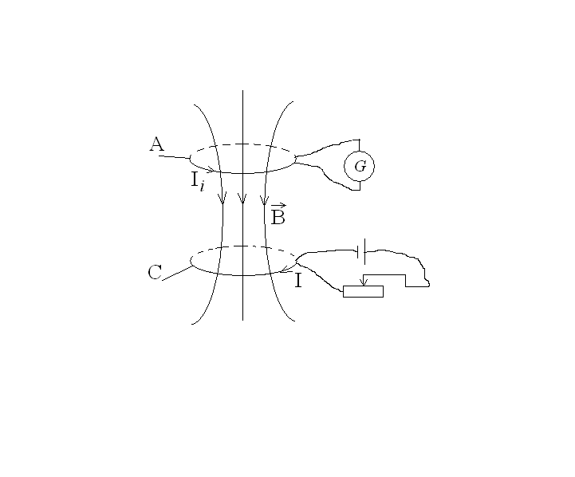

а б

Рис.23.

контура из положения 1 в положение 2, число силовых линий пронизывающих контур растёт, т.е. возрастает магнитный поток. То же самое наблюдается в третьей группе опытов (рис.23б), при росте силы тока в контуре С (рис.23б).

Опыты также показали, что с увеличением скорости движения контура в магнитном поле или скорости движения магнита относительно контура и быстроты изменения силы тока в контуре С, возникает величина эдс индукции в контуре А (рис.23). Таким образом, Фарадей экспериментально установил, что эдс индукции по абсолютной величине равна скорости изменения магнитного потока, пронизывающего данный контур:

, (2.2)

где *Ф* – магнитный поток пронизывающий контур площадью S:

. (2.3)

Если контур А перемещать из положения 2 в положение 1 (рис.23а), а в контуре С уменьшать силу тока (рис.23б), то направление индукционного тока сменится на противоположное.

Учитывая этот факт, закон Фарадея, выражаемый формулой (2.2), можно переписать, как

 . (2.4)

Направление индукционного тока определяется правилом Ленца: индукционный ток всегда направлен так, что своим магнитным полем препятствует тому изменению магнитного потока, который вызвал его. Правило Ленца является следствием закона сохранения энергии так, как в противном случае контур А (рис.24а) без видимой причины начал бы ускоряться и увеличивать свою кинетическую энергию.

§ 2.2. Физический смысл эдс индукции

По определению ЭДС индукции можно записать:

. (2.5)

Выясним физическую природу сторонних сил  эдс индукции, возникающих в опытах Фарадея.

Рассмотрим поступательное движение контура со скоростью  в неоднородном стационарном магнитном поле. Пусть за время *dt* контур переместился параллельно самому себе из положения L1 в положение L2 на расстояние . В положение L1 магнитный поток пронизывающий петлю был равен ФL1 . В положении L2 поверхность стягивающая контур увеличилась на величину поверхности ободка Sоб. Таким образом, магнитный поток в положении контура L2 равен

, (2.6)

где

 . (2.7)

Согласно закону Фарадея (2.4), получим

. (2.8)

Полученный результат справедлив для контура любой формы и движущегося любым способом. Сравнивая уравнения (2.4),(2.5) и (2.8), можно записать

.

Из этого выражения видно, что. в качестве сторонней силы эдс выступает сила Лоренца, которая действует на заряд *q*, движущийся вместе с контуром.

К такому же выводу можно прийти, рассмотрев следующий пример. Пусть в однородном стационарном магнитном поле находится контур с подвижной стороной длиной *l* .Эта сторона может свободно скользить по двум параллельным сторонам контура (рис.24).

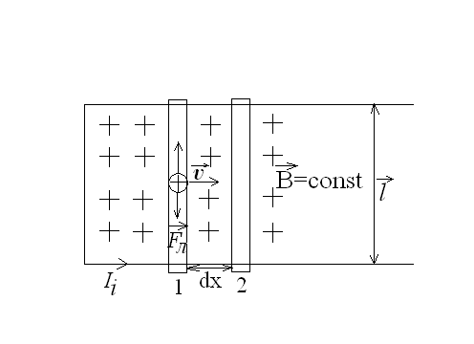

Рис.24.

При перемещении проводника длиной *l* со скоростью  на dx из положения 1 в положение 2 в контуре возникает индукционный ток. Возникшая эдс индукции по определению равна

 (2.9)

С другой стороны, на заряд, движущийся вместе с проводником действует сила Лоренца. Эта сила смещает заряд вдоль проводника и совершает работу: . Тогда эдс индукции

 (2.10)

В случае, когда контур покоится, а источник магнитного поля движется, используя принцип относительности, приходим к тому же самому результату: эдс индукции обусловлена возникновением силы Лоренца.

В третьей группе опытов Фарадея оба контура покоятся, но в контуре А возникает эдс индукции и индукционный ток (рис.23б):

 (2.11)

На свободные электрические заряды в контуре может действовать сила Лоренца



В данном случае магнитная составляющая равна нулю (). Остаётся предположить, что возникает электрическое поле , источником которого является меняющееся во времени магнитное поле:

 . (2.12)

Из этого уравнения следует, что циркуляция вектора  не равна нулю:  и поле  не является потенциальным, оно является вихревым.

Таким образом, Фарадей открыл новый вид электрического поля – вихревое электрическое поле, источником которого является меняющееся во времени магнитное поле. Проволочный контур А (рис.23б) играет всего лишь роль индикатора, в котором эдс индукции обусловлена возникновением вихревого электрического поля. Используя уравнение (2.3) перепишем уравнение (2.12):

 (2.13)

Переход к частной производной в первой части связан с тем, что речь идёт об изменении вектора  в определённой точке пространства. Перестановка порядка действий в первой части уравнения допустима, так как дифференцирование выполняется по времени, а интегрирование по поверхности S, стягиваемой контуром L.

На рис. 25 изображены силовые линии вихревого электрического поля в случаях возрастания (рис.25а) или убывания (рис.25б) магнитного поля со временем.

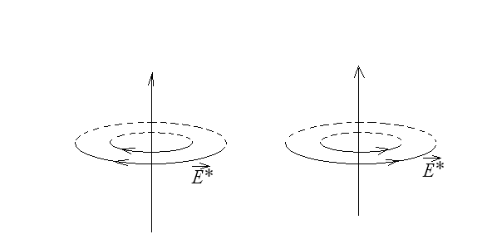



а б

Рис.25.

Из сказанного можно сделать вывод, что в общем случае эдс индукции возникла за счёт двух причин: вихревого электрического поля и силы Лоренца, т.е.

. (2.14)

§2.3. Вихревые токи. Поверхностный эффект

Рассмотрим следующий опыт. Между полюсами электромагнита качается массивный алюминиевый маятник (рис.26а).

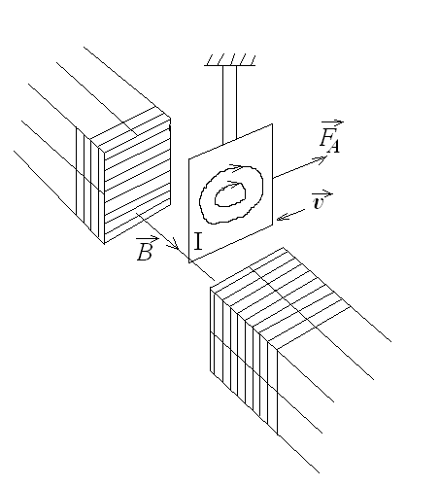 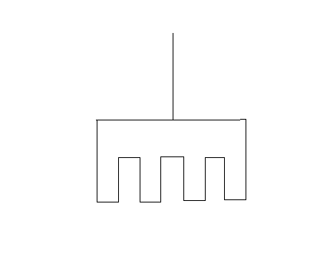

а б

Рис.26 Возникновение вихревых токов в сплошных проводниках.

Если ток в обмотке электромагнита отсутствует, то маятник совершает слабо затухающие колебания. При включении тока колебания маятника резко затухают. Это можно объяснить следующим образом. В пластине маятника, движущейся в переменном магнитном поле, возникает вихревое электрическое поле, создающее замкнутые линии тока внутри проводника. Эти токи называют вихревыми. В свою очередь на элемент тока в магнитном поле действует сила Ампера, которая и тормозит движение маятника.

Индукционные вихревые токи в массивных проводниках, электрическое сопротивление которых мало, достигают большой силы и вызывают сильное нагревание проводников. Затухание колебаний маятника в магнитном поле можно уменьшить, если сделать в маятнике большое число узких поперечных вырезов (рис.28 б), что приводит к увеличению электрического сопротивления для индукционных токов. Вихревые токи во многих случаях вызывают нежелательные эффекты: потери энергии в виде выделения тепла в сердечниках трансформаторов и при торможении роторов в электродвигателях или генераторах. Чтобы избежать возникновение вихревых токов, сердечники и роторы изготавливают из тонких железных листов, разделённых ещё более тонкими слоями изоляционного материала.





Рис.27.

Идея этого метода разъясняется изображённым на рис.27 кубиком, набранным из тонких железных пластинок, покрытых эмалью. Если силовые линии переменного во времени магнитного поля параллельны пластинам, то изолирующие тонкие слои эмали делают невозможным непрерывные линии вихревых токов (одна из них на рис.29 показана пунктиром). В данном случае вихревые токи возникают только в пределах тонкого слоя каждой из пластин.

В некоторых технических устройствах вихревые токи играют положительную роль. Так, например, в электроизмерительных приборах используется электромагнитное успокоительное устройство. Радиальные пилы обычно имеют подковообразный магнит, который при отключении привода пилы опускается под её лезвием. Возникающие вихревые токи быстро останавливают вращение пилы. Опыты показывают, что переменный электрический ток высокой частоты течёт преимущественно сквозь поверхностный слой проводника. Это явление получило название поверхностный эффект или скин-эффект. Данный эффект объясняется возникновением вихревого электрического поля.

Рассмотрим участок проводника с переменным током *i* (рис.28). Предположим, что ток *i* увеличивается во времени. Следовательно, возрастает во времени индукция магнитного поля, создаваемого

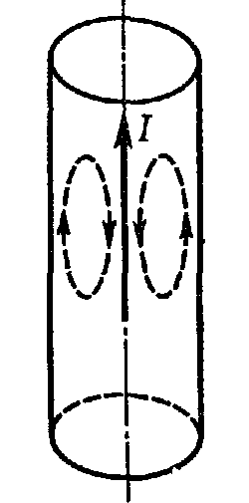 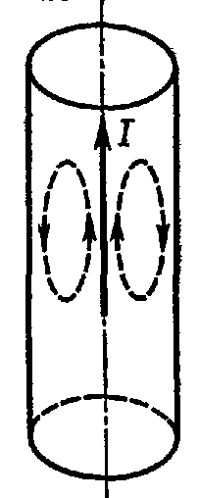

а) токи увеличиваются б) токи уменьшаются данным током

Рис.28.

Возрастающая индукция *В* создаёт вихревое электрическое поле *Е*, которое на оси проводника направлено противоположно току *i* , а у поверхности совпадает с направлением тока. При уменьшении силы тока *i* направление вихревого поля в проводнике изменится на противоположное. Но в обоих случаях и при увеличении, и при уменьшении силы тока, вихревое электрическое поле на оси проводника препятствует, а у поверхности способствует изменению тока. Таким образом на оси проводника переменный ток слабее, а у поверхности сильнее.

Поверхностный эффект приходится учитывать. Линии для высокочастотных токов собирают из полых труб. В радиотехнике сверхвысоких частот многие детали покрывают тонким слоем серебра, уменьшая сопротивление поверхностного слоя.

§2.4. Самоиндукция. Индуктивность

Рассмотрим круговой контур с током I. (рис.29)

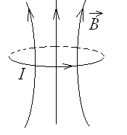

Рис.29.

Магнитное поле данного тока создаёт собственный магнитный поток сквозь поверхность S, ограниченную этим контуром

 . (2.15)

По закону Био-Савара-Лапласа (1.3) индукция  пропорциональна силе тока I в контуре. Таким образом собственный магнитный поток ФС пропорционален силе тока в контуре:

*ФС=LI* , (2.16)

где L – коэффициент пропорциональности или индуктивность контура.

Из (2.16) следует, что индуктивность контура – это физическая величина численно равная собственному магнитному потоку, охватываемому контуром, при силе тока в нём в 1 ампер. За единицу индуктивности в системе СИ принимается1 *Гн*:

1*Гн* = ,

т.е. это индуктивность такого контура, в котором при силе тока 1 А возникает магнитный поток равный 1 Вб.

Опыты и расчёты показывают, что индуктивность контура зависит только от геометрической формы контура, его размеров и магнитной проницаемости той среды, в которой он находится. Покажем это на примере расчёта индуктивности длинного соленоида. Из выражения (2.16) имеем

, (2.17)

где *N* – число витков соленоида, -магнитный сквозь площадь одного витка:

, (2.18)

где *l* – длина соленоида. Подставим это выражение в уравнение (2.17), получим

. (2.19)

Если соленоид находится в магнитной среде с проницаемостью , то в этом случае индуктивность рассчитывается по формуле

. (2.20).

Таким образом, индуктивность длинного соленоида пропорциональна квадрату числа витков на единицу длины, объёму соленоида и магнитной проницаемости среды.

Предположим, что сила тока в контуре (рис. 31) изменяется. В этом случае изменяется собственный магнитный поток и в контуре наводится эдс индукции. Данный эффект называют явлением самоиндукции, а эдс индукции – называют эдс самоиндукции (). Из уравнений (2.4) и (2.16) следует, что

. (2.21)

Если контур жёсткий и находится в вакууме или в среде, магнитные свойства которой не зависят от индукции магнитного поля, то его индуктивность можно считать постоянной и L можно вынести за знак дифференциала в уравнении (2.21). Тогда

. (2.22)

Эдс самоиндукции, возникающая в контуре, пропорциональна скорости изменения силы тока в нём. Данная эдс вызывает появление индукционного тока, который по правилу Ленца противодействует изменению тока в контуре. На рис.29,б показано направление тока самоиндукции при нарастании тока I. Появление в контуре эдс самоиндукции можно объяснить с другой точки зрения. Меняющийся во времени ток в контуре создаёт меняющееся во времени магнитное поле, которое в свою очередь порождает вихревое электрическое поле. Силовые линии этого поля направлены так, чтобы препятствовать изменению тока в контуре, т.е. в контуре возникает эдс самоиндукции влияющая на ток в контуре: или препятствует нарастанию току, или препятствует убавлению тока.

Явление самоиндукции можно наблюдать на установке, схема которой представлена на рис.30.

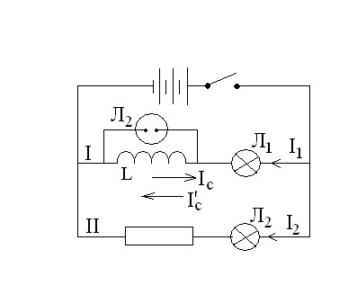

Рис.30.

Схема состоит из источника тока , ключа К, двух электрических (Л1 и Л2) и одной неоновой Л2 лампочек. Первая включена последовательно с катушкой индуктивности L, Л3 – параллельна данной катушке и её потенциал зажигания меньше эдс источника тока . Лампочка (Л2) соединена последовательно с сопротивлением R, величина которого равна сопротивлению проволоки, из которой сделана катушка L. При замыкании ключа К ток, создаваемый источником , разветвляется: его часть I1 проходит через Л1 и катушку L, другая часть I2 – через Л2 и R (рис.30).

Первая ветвь (рис.30) содержит катушку индуктивности. В ней при замыкании ключа возникает эдс самоиндукции, создающая ток самоиндукции IC , направленный противоположно нарастающему току источника тока. Поэтому лампочка Л1 начинает светится заметно позже, чем Л2. Лампочка Л3 не светится, так как напряжение на катушке L недостаточно для зажигания газового разряда.

При размыкании цепи в катушке L возникнет эдс самоиндукции, которая создаёт ток самоиндукции  (рис.30). Ток  направлен так же как и убывающий ток I1 (т.е. будет препятствовать убыванию тока I1). При этом  достигнет большой величины, так как напряжение на катушке L оказывается равно или больше потенциала зажигания неоновой лампочки и Л3 даёт яркую вспышку. Лампочки Л1 и Л2 при размыкании гаснут одновременно, так как оказываются соединёнными последовательно.

Из приведённого опыта видно, что при быстром размыкании электрической цепи, большая эдс самоиндукции может вызвать проскакивание искры или дуговой разряд между контактами выключателя (рубильника), что опасно для жизни. Это можно предотвратить, если параллельно контактам включить конденсатор (в цепях низкого напряжения). В электрических цепях высокого напряжения используются выключатели специальной конструкции, обеспечивающие быстрое гашение дуги.

§2.5. Установление тока в цепи с индуктивностью

В предыдущем параграфе мы выяснили, что требуется время, чтобы ток в катушке индуктивности вырос или уменьшился. Индуктивность в цепи играет роль как бы электрической инерции. Рассмотрим цепь (рис.31), состоящую из источника тока , электрического сопротивления R и катушки индуктивности L.

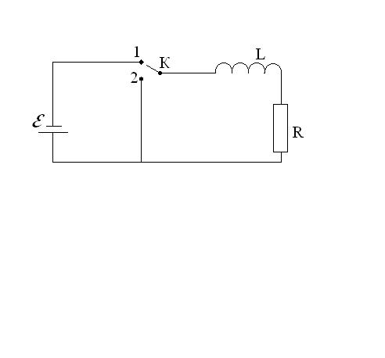

Рис.31. Индуктивность в цепи постоянного тока.

При замыкании ключа в положение 1 в цепи, наряду с эдс источника тока, появляется эдс самоиндукции  и сила тока в цепи нарастает постепенно. Если индуктивность в цепи отсутствует (L=0), то сила тока I0 при замыкании цепи мгновенно достигала бы величины . При наличии индуктивности в цепи мгновенное значение силы тока i определим по закону Ома:

 (2.23)

Разделив переменные, проинтегрируем уравнение: (2.23)

, в результате получим

. (2.24)

Таким образом, ток в цепи постепенно увеличивается от нуля до . Нарастание тока происходит тем быстрее, чем больше отношение R/L , т.е. чем больше сопротивление цепи и меньше её индуктивность (рис.34а).

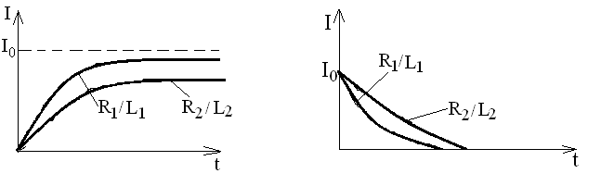

(а) (б)

Рис.32 Изменение силы тока в цепи

а) при замыкании цепи, б) при размыкании цепи.

При отключении источника тока (ключ в положение 2 рис.31) индуктивность L остаётся замкнутой на сопротивление R. Мгновенное значение силы тока в такой цепи согласно закону Ома, равно

 . (2.25)

Пусть при t0=0 ток в цепи равен i=I0. Разделив переменные и проинтегрировав уравнение (2.25), получим

 . (2.26)

Как видно из уравнения (2.26) ток в цепи постепенно убывает от начального значения  до нуля. Величина тока уменьшается тем быстрее, чем больше сопротивление цепи R и чем меньше её индуктивность L (рис. 32б).

§2.6. Взаимная индукция

Рассмотрим два близко расположенных контура с токами I1 и I2 (рис.33).

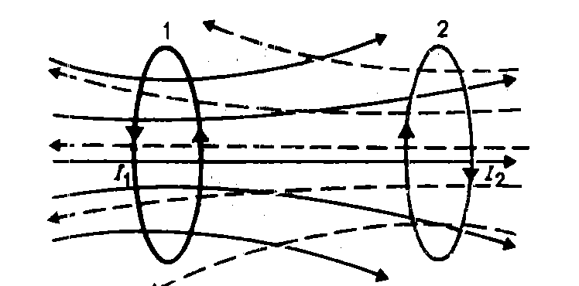

Рис.33

Эти контуры взаимосвязаны между собой посредством магнитных потоков, создаваемых токами I1 и I2. Магнитный поток Ф12 через контур 1, созданный контуром 2, пропорционален току I2:

Ф12=L12I2 . (2.27)

В то же время контур 2 пронизывается магнитным потоком Ф21 , созданным контуром 1, при этом

Ф21=L21I1 . (2.28)

Коэффициенты L12 и L21 называются коэффициентами взаимной индукции и имеют ту же размерность, что и индуктивность. Величина L12 и L21 зависит от геометрической формы контуров и их взаимного расположения. Покажем, что для любых двух контуров коэффициенты взаимной индукции всегда равны:

L12=L21. (2.29)

Для этого предположим, что контур 1 выносится из магнитного поля контура 2, так, что Ф12=0. Совершённая при этом работа, согласно (1.25) равна

. (2.30)

Если предположить, что контур 2 выносится в область, где нет магнитного поля, создаваемого контуром 1, то была бы затрачена работа

. (2.31)

Очевидно, работы А1 и А2 равны. Следовательно, L12=L21, что и требовалось доказать.

§27. Энергия и плотность энергии магнитного поля

Возвращаемся к опытам, описанным на стр.38 (рис.30), вспомним, что при внезапном прерывании тока (при размыкании ключа К) в цепи, содержащей индуктивность, неоновая лампочка Л3 даёт яркую вспышку. Выясним, откуда берётся для этого энергия. Вместе с возникновением электрического тока создаётся магнитное поле. С прекращением тока магнитное поле исчезает. Для создания поля требуется энергия, и это же количество энергии переходит в другие виды энергии при исчезновении магнитного поля. Таким образом, в неоновой лампочке Л3 (рис.32) возникает газовый разряд за счёт энергии исчезающего магнитного поля, созданного (локализованного) в катушке индуктивности. Согласно закону сохранения энергии, что энергия магнитного поля создаётся за счёт работы источника тока. Эта работа расходуется на нагревание проводника и на создание постоянного тока, с которым связано появление магнитного поля в катушке индуктивности.

При возрастании тока в цепи, содержащей индуктивность, возникает эдс самоиндукции, противодействующая нарастанию тока. По закону Ома сила тока I в цепи равна

, (2.32)

где  - эдс источники, - эдс самоиндукции, R- сопротивление цепи.

Учитывая, что , перепишем уравнение (2.32) в следующем виде: . Работа, совершаемая источником тока за малый промежуток времени dt, равна

, (2.33)

где *I2Rdt=dQ* –элементарное количество теплоты, выделяемое в проводнике тепло, *LIdt=dA* – работа, расходуемая на увеличение силы тока от I до I+dI. Таким образом, работа А, расходуемая на создание постоянного тока запишется в виде

. (2.34)

Выражение  получило название собственной энергии тока.

Изменение силы тока в цепи вызывает изменение его магнитного поля. Поэтому можно предположить, что собственная энергия тока является энергией WM его магнитного поля WM.

. (2.35)

Таким образом, энергия WM магнитного поля равна работе, затраченной источником тока на преодоление эдс самоиндукции, пока ток увеличивается от нуля до некоторого постоянного значения *I*. Именно эта энергия магнитного поля освобождается в опыте (рис.32) в виде вспышки неоновой лампы при размыкании цепи.

Рассмотрим однородное магнитное поле длинного соленоида. Собственная энергия тока или энергия магнитного поля соленоида с учётом формул (1.17, 2.20, 2.35) запишется как

, (2.36)

где объём, занимаемый магнитным полем.

Из формулы (2.36) видно, что энергия однородного магнитного поля пропорциональна объёму V, занимаемого полем. Поэтому энергия единицы объёма поля или объёмная плотность энергии магнитного поля для данной среды пропорциональна квадрату магнитной индукции:

 . (2.37)

Сравнивая формулы (2.35) и (2.36) и находясь в рамках постоянных токов и магнитных полей, нельзя однозначно утверждать, где локализована энергия магнитного поля внутри проводника или в магнитном поле, окружающем проводник с током. Опыты с переменными во времени магнитными полями показывают, что такие магнитные поля могут существовать и распространяться в пространстве без токов их поддерживающих. Следовательно, энергия локализована в магнитном поле.

В случае однородного магнитного поля для расчёта энергии можно воспользоваться формулой (2.36).

Энергию неоднородного магнитного поля можно рассчитать, предварительно разбив весь его объём на бесконечно малые объёмы, содержащие энергию равную *wMdV*, и проинтегрировать по всему объёму:

 . (2.38)

Вопросы для самостоятельной работы

1. В чём состоит явление электромагнитной индукции? Опишите опыты Фарадея.

2. Сформулируйте закон Фарадея. Как определяется направление индукционного тока. Приведите примеры, основываясь на опытах Фарадея.

3. Какова физическая природа сторонних сил эдс электромагнитной индукции?

4. Что является источником вихревого электрического поля, запишите соответствующее уравнение?

5. Что такое вихревые токи и какие практические применения они находят?

6. Сравните явления электромагнитной индукции и самоиндукции?

7. Какова физическая природа сторонних сил эдс самоиндукции?

8. Напишите выражение для эдс самоиндукции. Как определить направление тока саминдукции?

9. Что называется индуктивностью проводящего контура? От чего она зависит? Рассчитайте индуктивность бесконечного соленоида.

10. Докажите, что магнитное поле обладает энергией и найдите выражение для объёмной плотности энергии магнитного поля

# Глава III. Магнитное поле в веществе

§3.1. Вектор намагничения. Напряжённость магнитного поля

Вещества, которые в магнитном поле намагничиваются, называются магнетиками. Магнетики, в свою очередь, делятся на три вида: диамагнетики, парамагнетики и ферромагнетики. Теория строения атомов и молекул объясняет, почему вещество обладает магнитными свойствами. Вращение электрона вокруг ядра атома приводит к созданию кругового тока обладающего магнитным моментом  (рис. 34), который будем называть орбитальным магнитным моментом электрона.

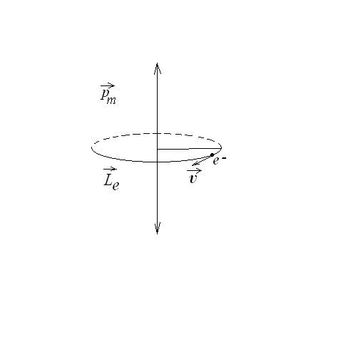

Рис.34

Согласно квантовой теории, электрон за счёт вращения вокруг собственной оси обладает собственным магнитным моментом  или спиновым (от английского слова spin – веретено). Таким образом, магнитный момент атома  или молекулы называется векторной суммой всех орбитальных и спиновых моментов

. ( 3.1)

Если магнитный момент атома или молекулы, в отсутствии внешнего магнитного поля, равен нулю, то вещество диамагнитно; если  отличен от нуля, то вещество является парамагнетиком. Ферромагнетики – это особое состояние парамагнетиков.

Магнетик, помещённый в магнитное поле , создаваемое токами, намагничивается и создаёт магнитное поле , обусловленное магнитными моментами атомов или по Амперу молекулярными токами. Оба поля в сумме дают результирующее магнитное поле :

 . ( 3.2)

Для характеристики намагничивания вещества вводится физическая величина, называемая вектором намагничения . Вектор намагничения (или намагниченность вещества) в данной точке вещества определяется выражением:

, ( 3.3)

где  - магнитный момент отдельного атома или молекулы, *ΔV* – физически бесконечно малый объём, взятый в окрестности рассматриваемой точки. Суммирование выполняется по всем атомам или молекулам, заключённым в объёме *ΔV*. Согласно определению ( 3.3), *J* измеряется в А/м.

Вектор намагничения  обладает важным свойством: его циркуляция по произвольному контуру равна сумме молекулярных токов  ( обусловленных движением электронов вокруг ядер атомов), охватываемых данным контуром:

. ( 3.4)

Докажем это. Рассмотрим, например, изотропный диамагнетик помещённый в однородное внешнее магнитное поле . Так как диамагнетик намагничивается против поля , то плоскости всех молекулярных токов располагаются перпендикулярно к направлению поля  так, чтобы векторы их магнитных моментов были противоположны направлению вектора  (рис. 35).

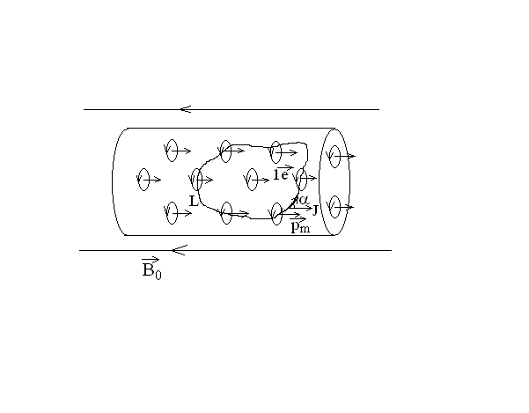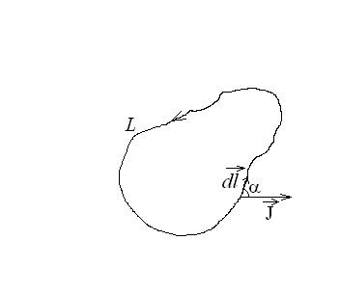

(а) (б)

Рис. 35.

Выделим произвольный контур L (рис. 35 а), охватывающий длинные молекулярные токи. В сумму  войдут только те молекулярные токи, которые оказываются «нанизанными» на контур. На элемент контура *dl* (рис.36), образующего с вектором намагничения  угол α, нанизываются те молекулярные токи, центры которых попадают внутрь цилиндра с объёмом *dV=SMcosαdl* (SM – площадь, охватываемая отдельным молекулярным током).

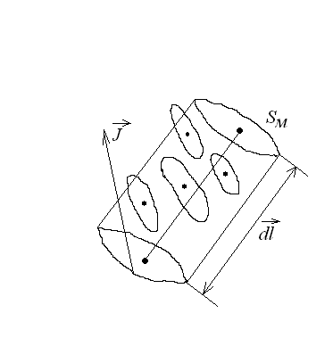

Рис. 36.

Суммарный ток , охватываемый элементом *dl* будет равен

, ( 3.5)

где n – число молекул в единице объёма. Учитывая, что *IMSM=pm* и что *n·pm* представляет собой магнитный момент единицы объёма, т.е.

*n·pm=J*, уравнение (3.5) перепишется в следующем виде:  или  . (3.6)

Из уравнения (3.6) вытекает, что ток , охватываемый всем контуром L равен , что и требовалось доказать. Напомним, что основной задачей магнитостатики является расчёт магнитного поля по заданному распределению токов. Мы знаем, что для вакуума решение этой задачи можно найти используя закон Био-Савара-Лапласа или закон полного тока.

Для расчёта магнитного поля  в магнетике воспользуемся законом полного тока:

, (3.7)

где *I0* – сумма макроскопических токов (обусловленных направленным движением свободных заряженных частиц), которые можно контролировать и измерять;- сумма молекулярных токов (обусловленных движением электронов вокруг ядра атома). Так как молекулярные токи  трудно измерить, то их необходимо исключить из расчётов. Это можно сделать, если из соответствующих частей уравнения (3.7) вычесть уравнение (3.5). В результате получим

. (3.8)

Обозначив разность через , получим

 . (3.9)

Перепишем уравнение (3.8):

, (3.10)

где  - напряжённость магнитного поля. Согласно уравнению (3.10), циркуляция вектора напряжённости по произвольному контуру *L* равна сумме токов *I0*, охватываемых данным контуром.

Опыты показывают, что вектор намагничения связан с напряжённостью магнитного поля в той же точке изотропного и однородного магнетика соотношением

, (3.11)

где величина  называется магнитной восприимчивостью вещества. Для диамагнетиков  - отрицательна и диамагнетики намагничиваются против поля , для парамагнетиков и ферромагнетиков  - положительна и вектор намагничения  совпадает с направлением .

С учётом (3.11), уравнение (3.9) можно переписать как , или

, (3.12)

где  - магнитная проницаемость среды. Отметим ещё раз, что уравнение (3.12) справедливо для однородных и изотропных магнетиков.

Для выяснения физического смысла  рассмотрим в вакууме произвольный контур *L*, охватывающий ток *I0*. Циркуляция вектора , создаваемого током *I0*, будет равна

. (3.13)

Если пространство, окружающее ток *I0*, заполнить однородным и изотропным магнетиком, то магнитное поле изменится и станет равным . Циркуляцию вектора  по тому же контуру *L* с учётом уравнений (3.10) и (3.11) можно записать как

. (3.14)

Из сравнения уравнений (3.12) и (3.13), следует, что, так как правая часть уравнения возросла или уменьшилась в  раз, то и левая часть уравнения (3.12) изменилась в  раз, т.е.  или .

Таким образом, - это физическая величина, показывающая во сколько раз изменилась магнитная индукция в магнетике по сравнению с вакуумом. Из уравнений (3.10) и (3.11) следует, что напряжённость магнитного поля *Н* в однородном и изотропном магнетике не зависит от его свойств, а определяется лишь макроскопическими токами (токами текущими по проводам). Поэтому расчёт магнитных полей в магнетиках удобно производить, используя напряжённость магнитного поля *Н*, а рассчитав *Н* по формуле (3.12), можно вычислить .

§ 3.2. Диамагнетики в магнитном поле

Диамагнетиками называются такие вещества, у которых магнитный момент атома в отсутствии внешнего магнитного поля равен нулю.К диамагнетикам относятся ряд металлов (висмут, цинк, золото, серебро, медь, ртуть и др.), вода, стекло, большинство органических веществ, инертные газы. Диамагнетики легко распознаются, если их поместить в неоднородное магнитное поле. Они всегда выталкиваются из областей высокой индуктивности магнитного поля, как, например, стержень из висмута, который устанавливается так, чтобы его ось была перпендикулярна к линиям магнитной индукции. Это объясняется тем, что в атомах диамагнетиков, помещаемых в магнитное поле возникают индукционные токи, магнитные моменты которых направлены против линий магнитной индукции данного поля.

Такие индукционные токи возникают в атомах любых веществ, т.е. все вещества обладают диамагнитными свойствами. Однако в большинстве случаев их диамагнитные свойства являются незначительными, по сравнению с другими магнитными явлениями.

Согласно определению, , (3.1) где S – площадь орбиты электрона, I – сила кругового тока. Обозначив через число оборотов электрона за единицу времени можно записать, что . Учитывая, что , где - скорость электрона, - радиус его орбиты, запишем для следующее выражение

 (3.15) .

С другой стороны, электрон обладает моментом механического импульса. , который численно равен  (3.16)

Найдём отношение  к  и обозначим его через g:

; g = 9·1010 Кл/кг (3.17)

Это отношение называют гиромагнитным.

Учитывая, что вектора  и направлены в противоположные стороны, для орбитального магнитного момента  электрона можно записать: , (3.18).

Таким образом орбитальный магнитный момент *pm* пропорционален орбитальному механическому моменту импульса электрона *L*.

Рассмотрим этот эффект подробнее. В атомах диамагнитных веществ пары электронов вращаются в противоположных направлениях и поэтому они не создают магнитного момента атома. Предположим, что атом находится в магнитном поле, которое после включения нарастает в течении времени Δt. На рис. изображена заштрихованная экваториальная плоскость плоской модели атома. Вектор магнитной индукции  образует некоторый угол α с осью симметрии атома А, которая перпендикулярна заштрихованной экваториальной плоскости плоской модели атома.

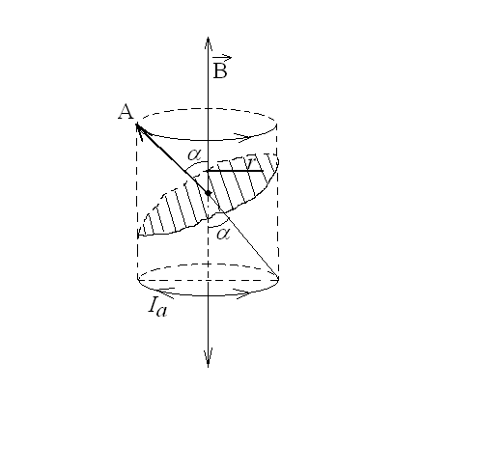

Рис.37

Пусть в момент включения магнитного поля электрон находится на расстоянии *r* от . При нарастании поля, согласно уравнению (2.13 с.44) возникает вихревое электрическое поле, одна из силовых линий которого, направлена вдоль окружности радиуса *r*. Напряжённость Е этого поля Е найдём из уравнения  или  или .

Электрическое поле действует на электрон с силой , и сообщает ему ускорение *a*:  или  (3.19), где - абсолютное значение заряда электрона, m – масса электрона. Поэтому за время Δt электрон приобретает скорость  по окружности радиуса *r* :  и угловую скорость  или  (3.20). Эту угловую скорость (или соответствующую угловую частоту) называют ларморовой по имени Лармора, открывшего её. Из формулы (3.20) следует, что угловая скорость Лармора (в дальнейшем будем обозначать её через ) не зависит от радиуса *r*. Таким образом все электроны в атоме приходят во вращение вокруг направления магнитного поля  с одной и той же угловой скоростью . При этом ось симметрии А, сохраняя неизменным угол α своего наклона к индукции  (рис. 37), вращается вокруг направления  с той же угловой скоростью . Такое движение в механике называют прецессионным. Оно аналогично движению оси вращающегося волчка. Данное прецессионное движение создаёт в атоме ток *Ia* , который сообщает атому, содержащему z электронов, магнитный момент , направленный против поля :  (3.21) или  (3.22). Множитель  учитывает тот факт, что входящая в формулу величина *r2* представляет собой среднее значение для всех z электронов. Если концентрацию атомов диамагнетика обозначить через n, то его намагниченность единицы объёма вещества составит:  (3.23). Из уравнения (3.23) найдём :  (3.24).

Как видно из (3.24)  не зависит от температуры и является величиной отрицательной. Абсолютная величина магнитной восприимчивости  диамагнетиков очень мала (порядка 10-5-10-6). Как следует из приведённых рассуждений диамагнитный эффект должен проявляться у атомов всех веществ. Однако у пара- и ферромагнетиках данным эффектом можно пренебречь.

§ 3.3. Парамагнетики в магнитном поле

Парамагнетиками называются магнетики, атомы которых обладают магнитным моментом (C:\Users\днс\Documents\Мои проекты\лабы_электродинамика\4_10_12 лабы электродинамика\4_10_12 Исследование гистерезиса ферромагнитных материалов\1\images\pm1.gif)     в отсутствии внешнего магнитного поля  (C:\Users\днс\Documents\Мои проекты\лабы_электродинамика\4_10_12 лабы электродинамика\4_10_12 Исследование гистерезиса ферромагнитных материалов\1\images\Bi.gif).    При наложении внешнего магнитного  поля магнитные моменты атомов ориентируются по C:\Users\днс\Documents\Мои проекты\лабы_электродинамика\4_10_12 лабы электродинамика\4_10_12 Исследование гистерезиса ферромагнитных материалов\1\images\bn.gif.

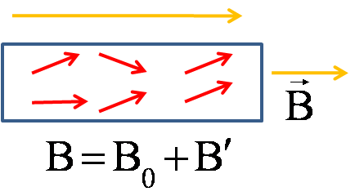

Рис. 38

Поэтому χ > 0 (намагничения по полю) и имеет значение10-3 - 10-6, а **μ = 1 + χ >** 1. К парамагнетикам, например, относятся платина, алюминий, воздух.

Магнитная восприимчивость парамагнетиков  зависит обратно пропорционально от их абсолютной температуры:

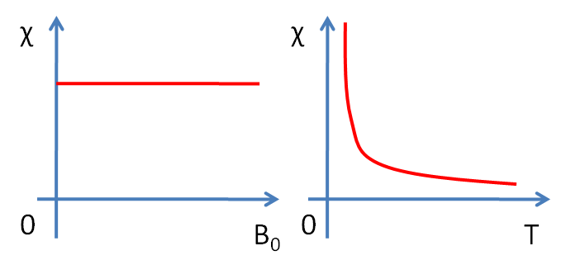 Рис. 39

По данному адресу можно посмотреть опыты с парамагнетиками:

<http://video.yandex.ru/search?filmId=a8jW0vrUUXI&where=all&text=%D0%BF%D0%B0%D1%80%D0%B0%D0%BC%D0%B0%D0%B3%D0%BD%D0%B8%D1%82%D0%BD%D1%8B%D0%B5%20%D0%B2%D0%B5%D1%89%D0%B5%D1%81%D1%82%D0%B2%D0%B0>

§ 3.4. Ферромагнетики

Ферромагнетики – вещества, которые могут в сотни и тысячи раз усиливать магнитное поле.Для этих веществ χ > 0  (105 - 106) и μ >> 1. Опыты показывают, что магнитная восприимчивость ферромагнетиков является непостоянной величиной и зависит от внешнего поля В0 и от температуры:

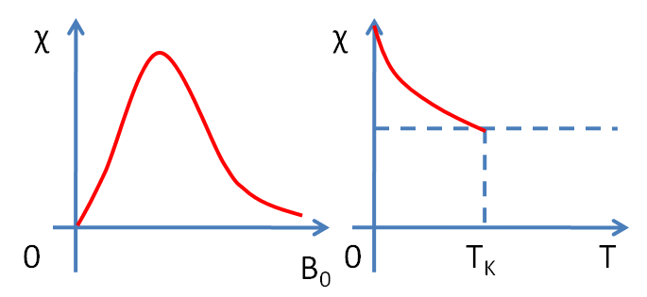

Рис. 40

При некоторой температуре Tk ,  называемой *точкой Кюри,* ферромагнетик превращается в парамагнетик.

Поведение ферромагнетиков в магнитном поле можно описать с помощью *петли гистерезиса*:

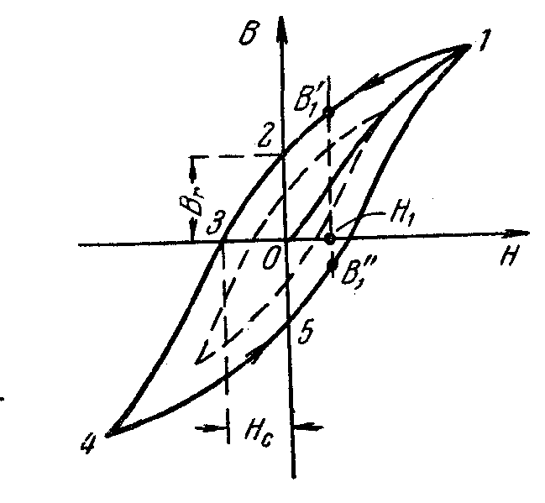

Рис. 41

Петля гистерезиса - замкнутая кривая намагничивания и размагничивания ферромагнетиков. Если довести намагничение до насыщения (точка 1) и затем уменьшать напряжённость магнитного поля, то намагничение следует не по первоначальной кривой 0-1, а изменяется в соответствие с кривой 1-2. В результате, когда напряжённость внешнего поля станет равной нулю (точка 2), намагничение не исчезает и характеризуется величиной Вr , которая называется *остаточной индукцией*. Намагничение имеет при этом значение Jr, называемое *остаточным намагничением*. Намагничение обращается в нуль (точка 3) лишь под действием поля Hc, имеющего направление противоположное полю, вызвавшему намагничение. Напряжённость Hc называется *коэрцитивной силой.*

Вещества с малой *коэрцитивной силой* называются магнитно-мягкими. Они характеризуются узкой петлёй гистерезиса. Магнито—жёсткие вещества обладают большой *коэрцитивной силой* и широкой петлёй гистерезиса.

О доменной структуре ферромагнетиков можно прочитать на сайте

или

<http://msd.com.ua/magnitnye-materialy/kratkie-svedeniya-po-teorii-ferromagnetizma-5/>

§ 3.2. Работы А.Г. Столетова по магнетизму

Исследования А.Г. Столетова по намагничиванию железа можно прочитать здесь: <http://www.v-ratio.ru/fiziki/22-ferromagnetizm.html> или

<http://class-fizika.narod.ru/port10.htm>

Вопросы для самостоятельной работы

1. Что такое магнитный момент атома?

2. Какие вещества называются диамагнетиками? Как они ведут себя в магнитном поле?

3. Какие вещества называются парамагнетиками? Как они ведут себя в магнитном поле?

4. Что называется вектором намагничения? Как он связан с вектором

напряжённости магнитного поля?

5. Чем различаются магнитные свойства диа- и парамагнетиков?

6. Как связны между собой вектора **Н** и **В** ? В чём состоит физический смысл магнитной проницаемости?

7. Изложите метод исследования ферромагнетиков. Предложенный А.Г. Столетовым. Каковы результаты его опытов?

8. Опишите петлю гистерезиса для ферромагнетиков.

9. Что такое доменная структура и как она объясняет свойства ферромагнетиков?

Библиографический список

1. Гершензон Е.М., Малов Н.Н., Мансуров А.Н. Электродинамика, М.: Академия, 2002 г.
2. Савельев И.В. Курс общей физики, т. 2, СПб.: Лань, 2005 г.
3. Детлаф А.А., Яворский Б.М., Милковская Л.Б. .Курс физики том 2, М: Высшая школа, 2001 г.
4. Калашников С.Г. Электричество, М.: Физмат, 2004 г.
5. Трофимова Т.И. Курс физики. М.: Академия, 2008 г.

Оглавление

[Введение 3](#_Toc368396431)

[Глава I. Основные магнитные явления. Законы магнитного поля 4](#_Toc368396432)

[§ 1.1 Опыты Эрстеда и Ампера. Вектор магнитной индукции 4](#_Toc368396433)

[§1. 2. Закон Био-Савара-Лапласа 8](#_Toc368396434)

[§1.3. Магнитное поле кругового и прямолинейного токов 10](#_Toc368396435)

[§1.4. Закон полного тока 12](#_Toc368396436)

[§1.5. Магнитное поле соленоида и тороида 13](#_Toc368396437)

[§1.6. Сила Ампера. Работа в магнитном поле 15](#_Toc368396438)

[§1.7. Контур с током в магнитном поле 17](#_Toc368396439)

[§1.9. Циклотрон 22](#_Toc368396440)

[§ 1.10. Масс-спектрограф 24](#_Toc368396441)

[§ 1.11. Эффект Холла 25](#_Toc368396442)

[Вопросы для самостоятельной работы 27](#_Toc368396443)

[Глава 2. Электромагнитная индукция 29](#_Toc368396444)

[§2.1. Опыты Фарадея. Закон Фарадея и правило Ленца 29](#_Toc368396445)

[§ 2.2. Физический смысл эдс индукции 31](#_Toc368396446)

[§2.3. Вихревые токи. Поверхностный эффект 34](#_Toc368396447)

[§2.4. Самоиндукция. Индуктивность 36](#_Toc368396448)

[§2.5. Установление тока в цепи с индуктивностью 40](#_Toc368396449)

[§2.6. Взаимная индукция 41](#_Toc368396450)

[§27. Энергия и плотность энергии магнитного поля 43](#_Toc368396451)

[Вопросы для самостоятельной работы 45](#_Toc368396452)

[Глава III. Магнитное поле в веществе 46](#_Toc368396453)

[§3.1. Вектор намагничения. Напряжённость магнитного поля 46](#_Toc368396454)

[§ 3.2. Диамагнетики в магнитном поле 50](#_Toc368396455)

[§ 3.3. Парамагнетики в магнитном поле 53](#_Toc368396456)

[§ 3.4. Ферромагнетики 54](#_Toc368396457)

[§ 3.2. Работы А.Г. Столетова по магнетизму 56](#_Toc368396458)

[Вопросы для самостоятельной работы 57](#_Toc368396459)

[Библиографический список 58](#_Toc368396460)